[中山大学附属第五医院Int Wound J论文被撤稿，同行评审过程存在问题](https://mp.weixin.qq.com/s?__biz=MzIxMDEwNDU1OA==&mid=2647883031&idx=3&sn=dd0173754db13f0f479e04231ae501d6)

原创sleuth[Pubpeer](javascript:void(0);)2025-04-19 14:49:50新加坡

 **提示**：**欢迎点击上方「Pubpeer」↑关注我们！**

编者按

**最新、最快、最真实的科研匿名评价论文报道；关注高校院所科研生态，欢迎提供新闻线索。联系邮箱：Pubpeer@qq.com**



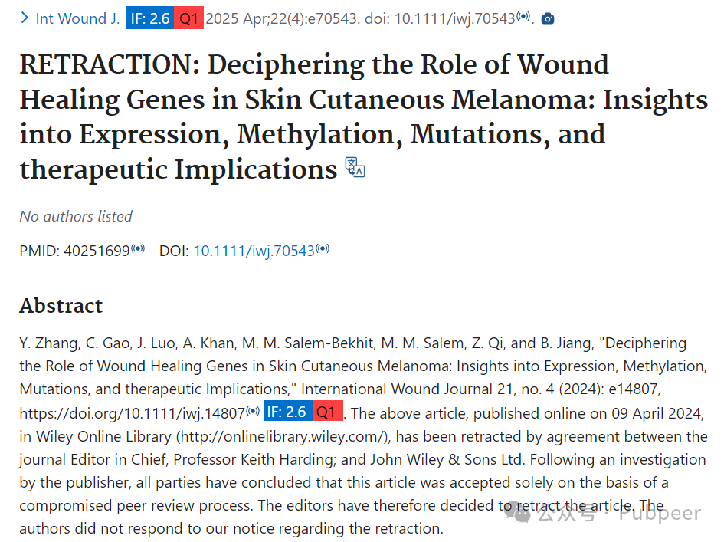

2024 年 4 月 9 日，中山大学附属第五医院中医肿瘤科等多单位研究人员在《International Wound Journal》（《国际伤口杂志》）发表了名为 “Deciphering the Role of Wound Healing Genes in Skin Cutaneous Melanoma: Insights into Expression, Methylation, Mutations, and therapeutic Implications” 的研究成果，文章链接为https://doi.org/10.1111/iwj.14807，发表平台是 Wiley Online Library（威利在线图书馆）。该研究聚焦于伤口愈合基因在皮肤黑色素瘤中的作用，从基因表达、甲基化、突变以及治疗意义等方面进行深入探究，为皮肤黑色素瘤的治疗提供新的理论依据和潜在治疗靶点，有望推动相关医学领域的发展。

然而，后续出版商展开调查发现，该文章的同行评审过程存在问题。基于此，经《International Wound Journal》主编 Keith Harding 教授与约翰威立国际出版公司（John Wiley & Sons Ltd）协商一致，于 2024 年决定撤回这篇文章。并且，在杂志社发出撤稿通知后，文章作者并未回应。

https://pubmed.ncbi.nlm.nih.gov/40251699/

来源：公众号pubpeer原创，文章涉及作者姓名都为音译名字；转载贴子请注明出处，若没注明pubpeer公众号出处，构成侵权。





声明：转载此文是出于传递更多信息之目的。若有来源标注错误或侵犯了您的合法权益，请作者持权属证明与本网联系，我们将及时更正、删除，谢谢

**Pubpeer，专注科研工作者。关注请长按上方二维码。投稿、合作、转载授权事宜请联系本号，回复2025，微信ID：BikElisabeth  或邮箱：Pubpeer@qq.com**